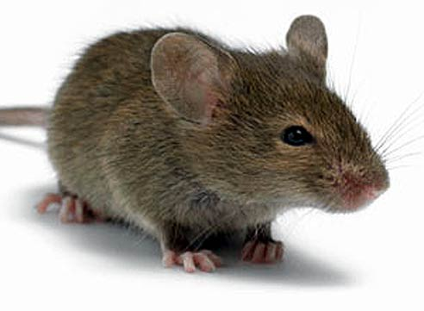
Профилактика ГЛПС
Геморрагическая лихорадка с почечным синдромом (ГЛПС)- тяжелое, смертельно опасное инфекционное заболевание, с поражением мелких кровеносных сосудов, почек, легких и других органов человека.
Заболевание широко распространено в Республике Марий Эл благодаря высокой численности носителей вируса ГЛПС в природе – лесных грызунов, в особенности рыжей полевки. Вирус ГЛПС попадает во внешнюю среду с выделениями зараженных зверьков.

Пути передачи инфекции:

- Воздушно-пылевой (до 85 %), при котором пыль, содержащая высохшие выделения грызунов, а, следовательно, и вирус, попадает при дыхании в организм человека;
- Контактно- бытовой – курение и прием пищи грязными руками или непосредственной контакт со зверьками;
- Алиментарный – употребление без термической обработки в пищу продуктов питания, которые загрязнены выделениями грызунов, имею следы погрызов.

Заболевание от человека к человеку не передается!

Когда происходит заражение человека ГЛПС:
- При посещении леса, отдыхе на природе;
- При постоянной работе в лесу;
- Во время сельскохозяйственных работ;
- При работе, уборке на дачных участках (обычно весной и осенью);

Как проявляется ГЛПС?
С момента заражения до появления первых признаков заболевания проходит 7-10 дней. Начало заболевания похоже на обычную острую респираторную инфекцию - повышается температура, появляется головная боль, боли в мышцах, общая слабость, потеря аппетита, иногда тошнота и рвота. На 4-5 день к перечисленным симптомам присоединяются боли в пояснице и животе, иногда на коже появляется сыпь. Нарушается функция почек, беспокоит жажда, сухость во рту, икота. Возникают кровотечения – почечные, желудочные, носовые и др.
ПОМНИТЕ: вакцины или специфического иммуноглобулина против ГЛПС не существует.
При любых проявлениях заболевания необходимо как можно быстрее обратиться в поликлинику по месту жительства. Лечение проводится только в стационаре, самолечение опасно!
В целях профилактики ГЛПС:
- Во время работы при большом количестве пыли необходимо использовать рукавицы и респиратор или ватно-марлевую повязку, уборка помещений должна проводиться только влажным способом;
- Продукты должны быть недоступными для грызунов, храниться в герметичной таре, поврежденные грызунами пищевые продукты нельзя использовать в пищу;
- Строго запрещается курить и принимать пищу немытыми руками;
- Обработку от грызунов (дератизацию) рекомендуется проводить не реже 2 раз в год, особенно в периоды массовой миграции грызунов в жилые и производственные помещения: в апреле-мае и в сентябре-октябре.
Управление Роспотребнадзора по Республике Марий Эл

